Памятка по пожарной безопасности для детей
ДОРОГИЕ РЕБЯТА!
Чтобы избежать пожара, необходимо хорошо знать и строго соблюдать правила пожарной безопасности.
ПОМНИТЕ:
— брошенная ради баловства спичка может привести к тяжелым ожогам и травмами;
— не устраивайте игр с огнем вблизи строений, в сараях, на чердаках, в подвалах;
— не играйте со спичками, следите, чтобы со спичками не шалили маленькие дети;
— не нагревайте незнакомые предметы, упаковки из-под порошков и красок, аэрозольные упаковки;
— не растапливайте печи, не включайте газовые плитки;
—не играйте с электронагревательными приборами – от них, включенных в сеть и оставленных без присмотра, может произойти пожар;
Если пожар все-таки произошел, вы должны знать, что необходимо сделать в первую очередь:
— немедленной вызывайте пожарных по телефону «101» или «112», не забудьте назвать свою фамилию и точный адрес пожара, позовите на помощь взрослых;
— срочно покиньте задымленное помещение;
— если помещение, в котором вы находитесь сильно задымлено, то намочите платок или полотенце водой и дышите через него, пригнитесь к полу, и двигайтесь по направлению к выходу вдоль стены;
— самое главное: как бы вы ни были напуганы, никогда не прячьтесь в укромные места.
И помните, что пожар легче предупредить, чем потушить!

МБУК Родионово-Несветайского района «МЦБ» Отдел детской литературы
2022 год

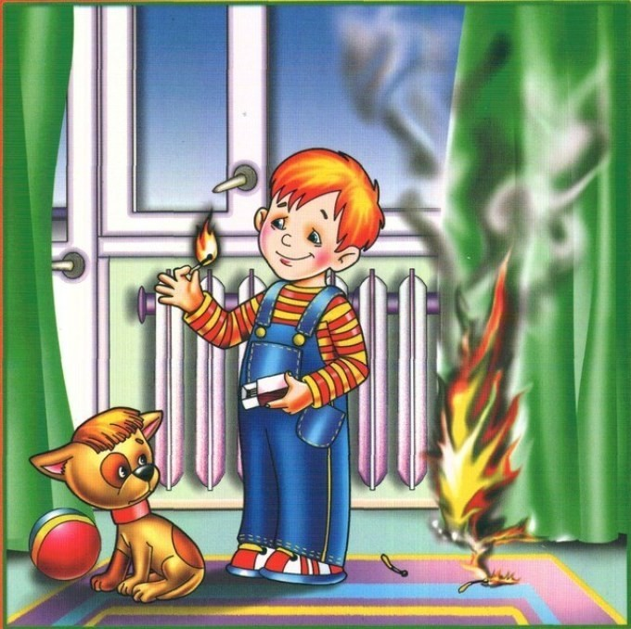
ПАМЯТКА–ЛИСТОВКА
Шалость опасна, ребята, с огнем – огонь может сжечь и квартиру, и дом!
Шалость детей с огнем – довольно распространенная причина пожара. Ребенок, оставшись без присмотра, может взять спички и, подражая взрослым, поджечь бумагу, включить в розетку электрический нагревательный прибор или даже устроить костер. Виноваты в этом, конечно, родители, которые оставляют одних детей в квартире, не прячут от них спички, не контролируют поведение детей, не следят за их играми, а иногда, потакая детским капризам, разрешают играть со спичками, поручают разжигать или присматривать за горящими конфорками газовой плиты, топящимися печами, работающими электробытовыми приборами.
Особенно опасны игры детей с огнем в местах, скрытых от глаз взрослых: на стройках, чердаках, в подвалах. При этом, как правило, сами виновники при виде пламени, вышедшего из-под контроля, теряются, получают тяжелейшие травмы, а иногда и гибнут.
Между тем подобных трагедий можно избежать. Необходимо постоянно разъяснять ребенку опасность игр с огнем, хранить спички или иные зажигательные принадлежности, а также особо опасные в пожарном отношении изделия, предметы и материалы вне досягаемости детей и по возможности не оставлять детей надолго без присмотра. Ведь обучение - это привитие элементарных навыков осторожного обращения с огнем и умение правильно действовать в случае возникновения пожара. Соблюдение этих правил должно стать для детей таким же обязательным и естественным, как соблюдение санитарно – гигиенических правил. Помочь им в этом обязаны мы, взрослые. Поэтому детям необходимо разъяснять опасность игр и шалостей с огнем, правила предосторожности в обращении с электробытовыми приборами. Научить детей пользоваться первичными средствами пожаротушения (огнетушителями), вызывать на помощь пожарную охрану.
Порой, лозунги и плакаты не дают желаемых результатов, а родители в свою очередь практически не уделяют внимание обучению детей элементарным правилам пожарной безопасности и разъяснению им об опасности и последствиях пожара. Но хуже того, часто сами подают пример небрежного обращения с огнем, а также оставляют детей без присмотра наедине со спичками.
Родители, помните: огонь–опасная игрушка для детей!
Обрести уверенность или постоянный страх за детей зависит от Вас.
В случае возникновения пожара немедленно звоните в пожарно – спасательную службу по телефону «101» или «112»

МБУК Родионово-Несветайского района «МЦБ» Отдел детской литературы, 2022 год

Правила пожарной безопасности для детей
«Чтобы не сгореть».
ДОРОГИЕ РЕБЯТА!
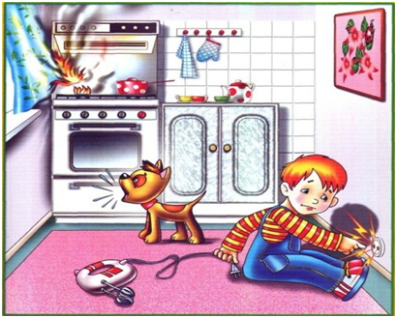
Пожары причиняют людям большие несчастья. Чтобы избежать этого, нужно строго соблюдать правила пожарной безопасности.
Помните! Эти правила требуют только одного: осторожного обращения с огнем.
В первую очередь не играйте со спичками, следите, чтобы не шалили с огнем ваши товарищи и маленькие дети.
Не устраивайте игр с огнем в сараях, подвалах, на чердаках. По необходимости ходите туда только днем и только по делу, а в вечернее время для освещения используйте электрические фонари.
Ни в коем случае не разрешается пользоваться спичками, свечами.
Не играйте с электронагревательными приборами, это опасно! От электроприборов, включенных в сеть и оставленных без присмотра, часто возникают пожары.
Ребята! Помните эти правила всегда, разъясняйте их своим друзьям и товарищам. Этим вы окажете помощь работникам противопожарной службы в деле предупреждения пожаров в школах, жилых домах, в лагерях.
Пожар может возникнуть в любом месте и в любое время. Поэтому к нему надо быть всегда подготовленным. Мы предлагаем вам запомнить простейшие правила, которые могут спастись от огня и дыма. Главное, что нужно запомнить — спички и зажигалки служат для хозяйственных дел, но никак не для игр. Даже маленькая искра может привести к большой беде.
Не включайте телевизор без взрослых. Если пожар случился в твоей квартире — убегай подальше.
Не забудь закрыть за собой дверь. Твердо знайте, что из дома есть два спасательных выхода: если нельзя выйти в дверь, зовите на помощь с балкона или окна.
Ни в коем случае не прячьтесь во время пожара под кроватью или в шкафу — пожарным будет трудно вас найти.
Если на вас загорелась одежда, остановитесь, падайте на землю и катайтесь. Если вы обожгли руку — подставьте ее под струю холодной воды и позовите на помощь взрослых.
Если в подъезде огонь или дым, не выходите из квартиры. Откройте окно или балкон и зовите на помощь.
Телефон пожарной охраны запомнить очень легко — «101», с сотового телефона набирайте номер «112».
Назовите свое имя и адрес. Если не дозвонились сами, попросите об этом старших.

МБУК Родионово-Несветайского района «МЦБ» Отдел детской литературы, 2022 год.

